
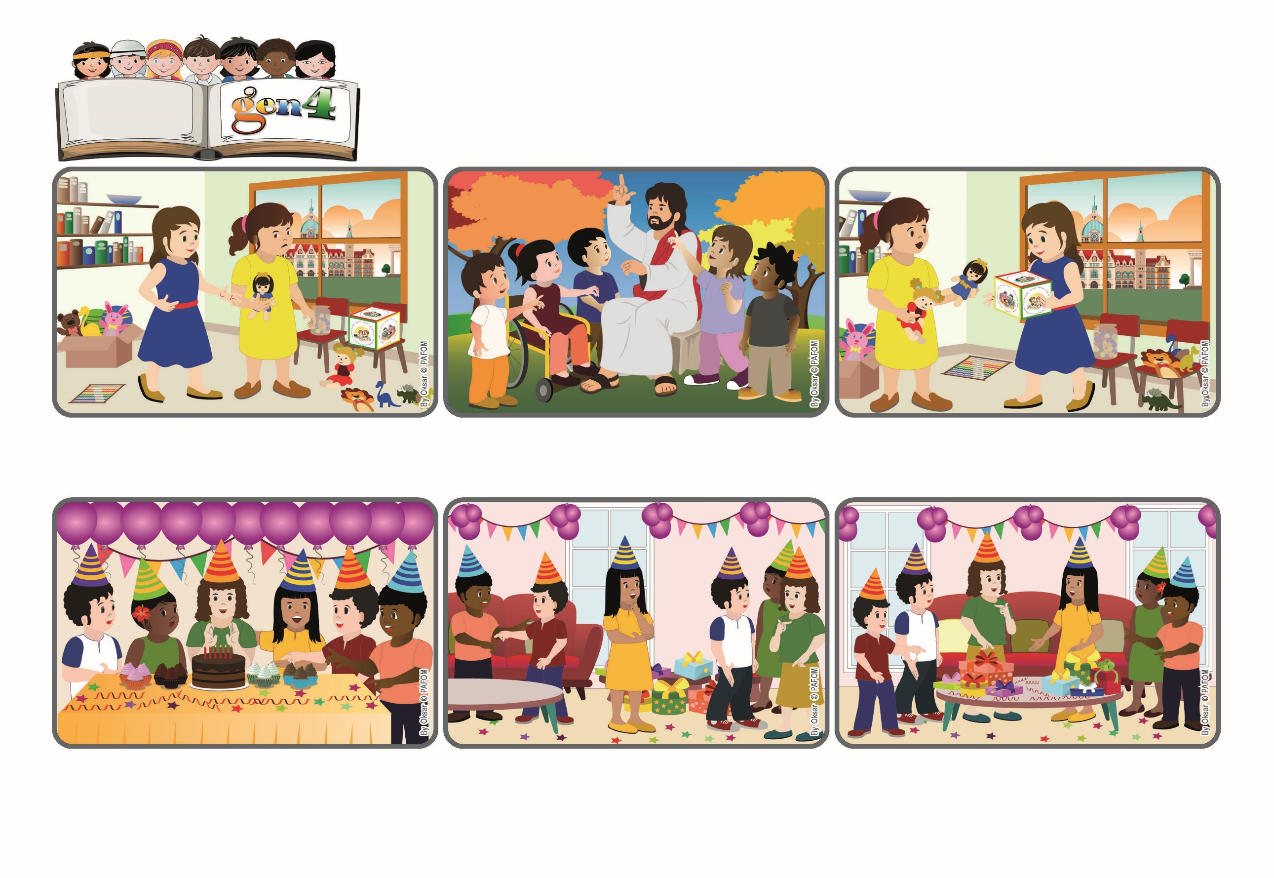
(摘自2024年5月5日復活期第六個主日禮儀讀經內容)
｢那不愛的，也不認識天主，因為天主是愛。｣（若一4:8）
有愛心的人認識天主
生活聖言
這位朋友完全沒想到我們會這樣做！我收到了很多禮物，而她卻什麼也沒收到。派對結束時，為了愛她，我立刻想到要與她分享我的禮物。
來自巴西的瑪莉雅的經驗：在我的生日派對上，我知道其中一位朋友跟我是同一天生日！當生日蛋糕端出來時，我請媽媽先為我的朋友唱生日歌，然後再為我唱。
為了使我們更認識祂的和我們的父——天主，耶穌告訴了我們一個「秘訣」，就是去愛！「愛的骰子」可以每天引導我們去愛，像天主那樣去愛。

耶穌會幫助我們。祂常常談到祂和天父之間的愛。耶穌想與每個人分享這份特殊的愛。是的，因為祂說我們是祂的「朋友」。
你看到朋友擁有一些你沒有的東西，你有時候會嫉妒他們嗎？你會嫉妒兄弟姊妹嗎？我們擁有一些好東西，但不是常常想與別人分享！
我把所有的禮物分成兩份放在客廳的桌子上，一半給她，一半給我。她看到了既驚訝又高興，而我更開心，因為她感受到我們很愛她。

